МІНІСТЕРСТВО ОСВІТИ І НАУКИ УКРАЇНИ
ЗАПОРІЗЬКИЙ НАЦІОНАЛЬНИЙ УНІВЕРСИТЕТ

БІОЛОГІЧНИЙ ФАКУЛЬТЕТ

Кафедра хімії

Кваліфікаційна робота / проєкт магістра

на тему ІДЕНТИФІКАЦІЯ ТА ФІЗИКО-ХІМІЧНІ ХАРАКТЕРИСТИКИ S- ТА S,N-МОДИФІКОВАНИХ АМІНОТІОЛІВ

Виконала: студентка 2 курсу, групи 8.1021
спеціальності 102 Хімія

освітньої програми 102 Хімія

Халецька А.С.

Керівник доцент, доцент, к.б.н. Корнет М.М.

Рецензент професор, професор, д.фарм.н Омельянчик Л.О

Запоріжжя
2022
ЗАПОРІЗЬКИЙ НАЦІОНАЛЬНИЙ УНІВЕРСИТЕТ

Біологічний факультет
Кафедра хімії
Рівень вищої освіти магістр
Спеціальність 102 Хімія
Освітня програма Хімія

ЗАТВЕРДЖУЮ
Завідувач кафедри хімії,
д.б.н., проф.
________________________ О. А. Бражко
«28» |  | жовтня | 2021 року

ЗАВДАННЯ
НА КВАЛІФІКАЦІЙНУ РОБОТУ (ПРОЄКТ) СТУДЕНТЦІ
Халецької Анни Сергіївни

 | 1. Тема роботи
  Ідентифікація та фізико-хімічні характеристики
 |  | S- та S,N-модифікованих амінотіолів
 | керівник роботи | Корнет Марина Миколаївна, к.б.н., доцент
 | затверджена наказом ЗНУ від |  |  | « | 12 | » | липня | 2022 р. | № | 834-с
 | 2. Строк подання студентом роботи |  |  |  |  | 7 грудня 2022 року
 | 3. Вихідні дані до роботи |  | огляд наукової літератури, щодо особливостей синтезу похідних хіноліну і
 | модифікованих амінотіолів як потенційних біорегуляторів та їх біологічної
 | активності.
 | 4. Зміст розрахунково-пояснювальної записки (перелік питань, які потрібно розробити): проаналізувати потенційні фізико-хімічні характеристики та біологічний потенціал, зокрема щодо токсичності та антиоксидантної активністі.
 | 5. Перелік графічного матеріалу (з точним зазначенням обов’язкових креслень): 12 таблиць, 17 рисунків
6. Консультанти розділів роботи
Розділ | Консультант | Підпис, дата
Розділ | Консультант | завдання  видав | завдання прийняв
4 | Петруша Ю.Ю., к.б.н., доцент

7. Дата видачі завдання 28.10.2021 р.
КАЛЕНДАРНИЙ ПЛАН

№  з/п | Назва етапів кваліфікаційної роботи | Строк виконання етапів роботи | Примітки
 | Огляд літературних джерел. Написання відповідного розділу роботи. | жовтень 2021 − листопад 2021 | Виконано
 | Вивчення, засвоєння методик дослідження. Написання відповідного розділу роботи. | грудень 2021 − жовтень 2022 | Виконано
 | Засвоєння правил техніки безпеки під час виконання експериментальної частини. Написання відповідного розділу роботи. | травень 2022 − жовтень 2022 | Виконано
 | Проведення експериментальних досліджень. Оформлення результатів експерименту (таблиці, рисунки); написання відповідного розділу роботи. | травень 2022 − листопад 2022 | Виконано
 | Оформлення кваліфікаційної роботи.  Передзахист роботи. | вересень − листопад 2022 | Виконано
 | Рецензування кваліфікаційної роботи | грудень 2022 | Виконано
 | Захист кваліфікаційної роботи | грудень 2022 | Виконано

Студентка |  |  |  | А.С. Халецька
Керівник роботи |  |  |  | М.М. Корнет
Нормоконтроль пройдено
Нормоконтролер |  | _______________ |  | Ю.Ю. Петруша

РЕФЕРАТ

В роботі 62 сторінки, 12 таблиць, 17 рисунків, було використано
60 літературних джерел, із них 54 іноземною мовою.
Об’єкт дослідження – фізико-хімічні та спектральні характеристики nf біологічна активність S- та S,N-модифікованих амінотіолів.
Мета: аналіз потенційних фізико-хімічних та спектральних властивостей і біологічного потенціалу S- та S,N-модифікованих амінотіолів.
Вивчено вплив замісника у 6-му положенні хіноліну у структурі 2-((6-R-2-метилхінолін-4-іл)тіо)етанаміну, та його похідного з блокованою аміногрупою – N-(2-((6-R-2-метилхінолін-4-іл)тіо)етил)ацетаміду на прояв спектральних та фізико-хімічних властивостей in silico, а також вплив цих модифікацій на вирогідний прояв потенційної біологічної активності. Було проаналізовано згенеровані та експериментальні ЯМР ¹Н-спектри та визначені тенденції впливу замісника та блокування аміногрупи ацильною групою.
Методи дослідження – теоретичний, розрахунковий, експериментальний, органічний синтез, спектральні методи (ЯМР-спектроскопія), математичні розрахунки, біологічний віртуальний скринінг.
Фізико-хімічні властивості в ряду похідних S- та S,N-заміщених
амінотіолів та їх похідних визначались за допомогою комп’ютерних програм ChemDraw2021, MedChem, GUSAR, PassOnline та експериментальним шляхом.
Проведено аналіз розрахованих потенційних фізико-хімічних та спектральних характеристик S- та S,N-модифікованих амінотіолів з метою подальшої їх ідентифікації. Проаналізовано біологічний потенціал перспективних біорегуляторів щодо гострої токсичності, цитотоксичності, антиоксиданної активності та відповідності правилам для потенційних біологічно активних сполук.
АМІНОТІОЛИ, ХІНОЛІН, ІДЕНТИФІКАЦІЯ, ФІЗИКО-ХІМІЧНІ ВЛАСТИВОСТІ, БІОЛОГІЧНИЙ ПОТЕНЦІАЛ

ABSTRACT

62 pages, 12 tables, 17 figures were used in the work 60 literary sources, of which 54 are in a foreign language.
The object of research is physicochemical and spectral characteristics of the biological activity of S- and S,N-modified aminothiols.
Purpose: analysis of potential physicochemical and spectral properties and biological potential of S- and S,N-modified aminothiols.
The influence of the substituent in the 6th position of quinoline in the structure of 2-((6-R-2-methylquinolin-4-yl)thio)ethanamine and its derivative with a blocked amino group – N-(2-((6-R-2 -methylquinolin-4-yl)thio)ethyl)acetamide on the manifestation of spectral and physicochemical properties in silico, as well as the influence of these modifications on the beneficial manifestation of potential biological activity. The generated and experimental 1H NMR spectra were analyzed and the trends of the influence of the substituent and the blocking of the amino group by the acyl group were determined.
Research methods – theoretical, computational, experimental, organic synthesis, spectral methods (NMR spectroscopy), mathematical calculations, biological virtual screening.
Physicochemical properties of a number of S- and S,N-substituted derivatives aminothiols and their derivatives were determined using the ChemDraw2021, MedChem, GUSAR, PassOnline computer programs and experimentally.
An analysis of the calculated potential physicochemical and spectral characteristics of S- and S,N-modified aminothiols was carried out with the aim of their further identification. The biological potential of promising bioregulators was analyzed in terms of acute toxicity, cytotoxicity, antioxidant activity, and compliance with regulations for potential biologically active compounds.
AMINOTHIOLS, QUINOLINE, IDENTIFICATION, PHYSICO-CHEMICAL PROPERTIES, BIOLOGICAL POTENTIAL
ЗМІСТ

ПЕРЕЛІК УМОВНИХ ПОЗНАЧЕНЬ, СИМВОЛІВ, ОДИНИЦЬ, СКОРОЧЕНЬ І ТЕРМІНІВ 8
ВСТУП 9
1 ОГЛЯД НАУКОВОЇ ЛІТЕРАТУРИ 11
1.1 Синтез похідних хіноліну 11
1.1.1 Синтез Фрідлендера 12
1.1.2 Синтез Скраупа 13
1.1.3 Синтез Дебнера-Міллера 14
1.2 Біологічна активність хіноліну 15
1.2.1 Фармакологічні дії похідних хіноліну 15
1.2.2 Антиоксидантна дія для радіопротекторних препаратів 17
2 МАТЕРІАЛИ І МЕТОДИ ДОСЛІДЖЕННЯ 18
2.1 Об’єкт дослідження 18
2.2 ЯМР-спектроскопія 20
2.3 Комп’ютерне прогнозування 21
2.3.1 Програма ChemDraw 22
2.3.2 Програма Gusar 22
2.3.3 Програма РASS 23
2.3.4 Програма Medchem Designer 24
3 ЕКСПЕРИМЕНТАЛЬНА ЧАСТИНА 25
3.1 Фізико-хімічні характеристики S- та S,N-модифікованих амінотіолів 25
3.2 Спектральні характеристики 2-((6-R-2-метилхінолін-4-іл)тіо)етанамінів та N-(2-((6-R-2-метилхінолін-4-іл)тіо)етил)ацетамідів 31
3.3 Біологічний потенціал 2-((6-R-2-метилхінолін-4-іл)тіо)етанамінів та N-(2-((6-R-2-метилхінолін-4-іл)тіо)етил)ацетамідів 40
4 ОХОРОНА ПРАЦІ ТА БЕЗПЕКА В НАДЗВИЧАЙНИХ СИТУАЦІЯХ 46
ВИСНОВКИ 54
ПРАКТИЧНІ РЕКОМЕНДАЦІЇ 55
ПЕРЕЛІК ПОСИЛАНЬ 56

ПЕРЕЛІК УМОВНИХ ПОЗНАЧЕНЬ, СИМВОЛІВ, ОДИНИЦЬ, СКОРОЧЕНЬ І ТЕРМІНІВ

HBDH – кількість протонів донорів водневих зв'язків OH та NH
IP – внутрішньоочеревинний шлях введення
logP – коефіцієнт розподілу октанол/вода (коефіцієнт ліпофільності)
MR – індекс молярної рефракції
Oral – пероральний шлях введення
RuleOf5 – кількість порушень правила 5 Ліпінскі
КССВ – константи спін-спінової взаємодії
ПМР – протонний магнітний резонанс
ЯМР – ядерний магнітний резонанс

ВСТУП

Гетероциклічні сполуки добре відомі своєю різною біологічною активністю. Гетероциклічні аналоги є основою для синтезу фармацевтично активних сполук в органічній хімії. Ці похідні демонструють різні види біологічної активності, такі як протиракові, протизапальні, антимікробні, протисудомні, антималярійні, антигіпертензивні тощо. Дослідження останнього десятиліття показали, що аналоги хіноліну відіграють життєво важливу роль у розвитку нових лікарські активні сполуки для лікування різного типу захворювання.
Хіноліни та їх похідні є важливим класом гетероциклічних сполук, які широко зустрічаються в природних продуктах, ліках і біологічно активних сполуках. Велика різноманітність хінолінів виявила цікаву фізіологічну активність і знайшла привабливе застосування для фармацевтичних засобів та агрохімікатів.
Гетероциклічна система хіноліну має високо реакційні положення 2 і 4, що дозволяє модифікувати її й одержувати нові сполуки.
Дослідження в області органічного синтезу для пошуку потенційних фармацевтичних препаратів є актуальним завданням на сьогодні. Враховуючи ряд біологічних ефектів, якими володіють синтезовані амінотіоли на основі хіноліну, то подальші можливі модифікації цих сполук можуть стати основою для створення нових лікарських засобів.
Метою роботи є експериментально визначити спектральні характеристики та спрогнозували біологічну активність і фізико-хімічні властивості синтезованих S- та S,N- модифікованих амінотіолів.
Завдання:
- Проаналізувати літературні джерела щодо методів синтезу
похідних хіноліну та модифікованих амінотіолів і їх біологічної активності;
- Провести аналіз потенційних фізико-хімічних характеристик S- та S,N-модифікованих амінотіолів;
- Провести аналіз потенційних спектральних властивостей S- та S,N-модифікованих амінотіолів;
- Здійснити оцінку біологічного потенціалу для 2-((6-R-2-метилхінолін-4-іл)тіо)етанамінів та N-(2-((6-R-2-метилхінолін-4-іл)тіо)етил)ацетамідів як потенційних протекторів.

1 ОГЛЯД НАУКОВОЇ ЛІТЕРАТУРИ

1.1 Синтез похідних хіноліну

У своїй структурі гетероциклічна система хіноліну має високо реакційні положення 2 і 4, що дозволяє модифікувати її й одержувати нові сполуки – потенційні лікарські засоби.
Хінолін – гетероциклічна органічна сполука, яка має азот, що знаходиться у другому положенні та демонструє різні біологічні дії.
Це подвійна кільцева структура, яка містить бензольне кільце і піридинове кільце, злите з двома сусідніми атомами вуглецю (рис. 1.1).
Хінолін відомий також як бензопіридин, бензазин, а також бензопіридин.
Значення logP хіноліну становить 2,04, а кислий pKb, а основний pKa –
4,85 і 9,5 відповідно.
Хінолін є однією з слабких третинних основ, і він може утворювати сіль з кислотою і демонструє схожі реакції з реакціями піридину та бензолу [1]. У своїй структурі гетероциклічна система хіноліну має високо реакційні положення 2 і 4, що дозволяє модифікувати її й одержувати нові сполуки – потенційні лікарські засоби [2, 3].

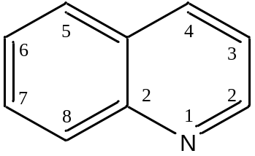

Рисунок 1.1 – Структурна формула хіноліну

Хіноліни та їх похідні є важливим класом гетероциклічних сполук, які широко зустрічаються в природних продуктах, ліках і біологічно активних сполуках. Велика різноманітність хінолінів виявила цікаву фізіологічну активність і знайшла привабливе застосування для фармацевтичних засобів та агрохімікатів.
За майже півтора століття синтез різноманітних хінолінів ніколи не втрачали уваги хіміків. Існує безліч синтетичних методів розроблений для побудови хінолінових кілець (рис. 1.2), хоча ще не вичерпний список традиційних методів, які часто використовуються, створив потужні засоби в синтезі хінолінів – від незамінних до високофункціональних [4].

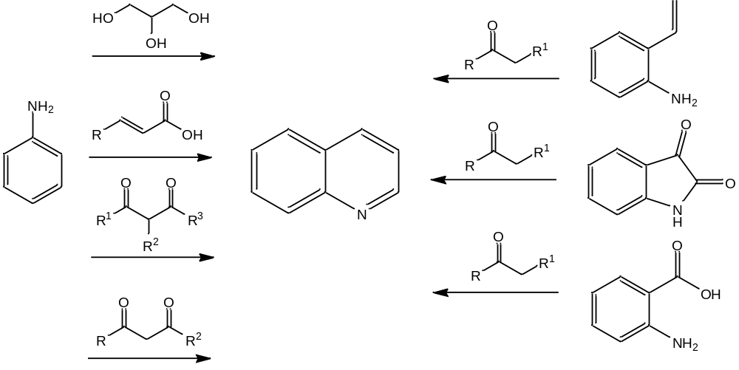

Рисунок 1.2 – Схема методів синтезу хіноліну

1.1.1 Синтез Фрідлендера

Синтез Фрідлендера все ще залишається одним із найпростіших і зрозумілих методів, які використовуються для отримання полізаміщених хінолінів.
Синтез Фрідлендера включає реакцію конденсації з подальшою реакцією циклодегідратації між 2-аміноацетофеноном з карбонільними сполуками альдегідом або кетоном, що містить α-метиленову групу
(рис. 1.3).
Ця процедура каталізується кількома гомогенними та гетерогенними каталізаторами, такими як основи, кислоти Бренстеда, кислоти Льюїса, іонні рідини тощо [5].

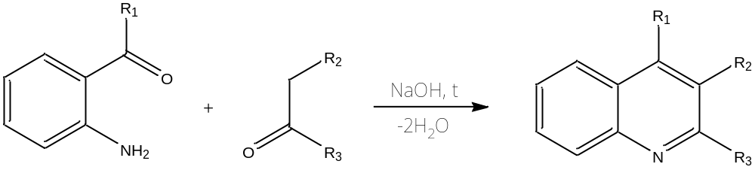

Рисунок 1.3 – Схема синтезу похідних хіноліну методом Фрідлендера

1.1.2 Синтез Скраупа

Для одержання похідних хіноліну найчастіше використовують синтез Скраупа, оскільки, змінюючи склад вихідних речовин для синтезу, можна одержати похідні різноманітної будови, наприклад, хінозол (8-оксихіноліну сульфат). Для цього конденсують попередньо отриманий 2-амінофенол з гліцерином у присутності сульфатної кислоти і окисників – нітробензолу або арсенатної кислоти H₃AsO₄ (рис. 1.4).

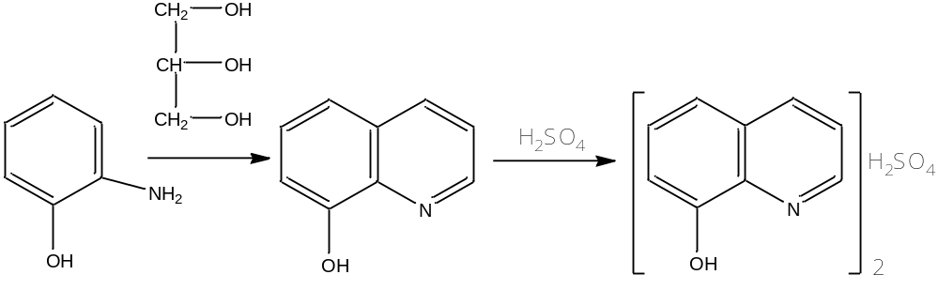
Рисунок 1.4 – Синтез сульфату 8-оксихіноліну методом Скраупа

1.1.3 Синтез Дебнера-Міллера

Синтез дає можливість отримувати похідні хіноліну при нагріванні ароматичних амінів з альдегідом в концентрованій соляній або сірчаній кислотах.
В основі синтезу реакція кротонової конденсації двох молекул альдегіду з утворенням з α,β-ненасиченого альдегіду, який після взаємодіє з ароматичним аміном (рис. 1.5).
Подальший перебіг реакції аналогічний синтезу Скраупа, який призводить до похідних дигідрохіноліну, який після окислюється до відповідного хінальдегіду. Ця реакція також відома як синтез хіноліну Скраупа-Дьобнера-фон Міллера.
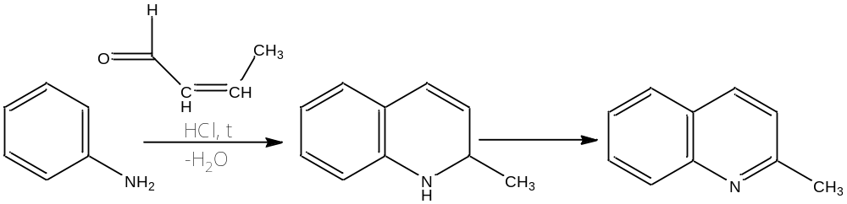

Рисунок 1.5 – Синтез похідних хіноліну методом Дебнера-Міллера

1.2 Біологічна активність хіноліну

Система хінолінового циклу зустрічається в різних природних продуктах, особливо в алкалоїдах, і часто використовується для створення багатьох синтетичних сполук з різними фармакологічними властивостями і широким спектром біологічної активності [7].
Встановлено, що хінолін має протималярійну, антибактеріальну, протигрибкову, глистогінну, кардіотонічну, протисудомну, протизапальну та болезаспокійливу дію [8].

1.2.1 Фармакологічні дії похідних хіноліну

1. Анастезуюча дія
4-заміщені-7-трифторметилхіноліни (рис. 1.6)
Виявляють хорошу аналгетичну дію, їх активність пояснюється їх властивостями вивільняти оксид азоту.
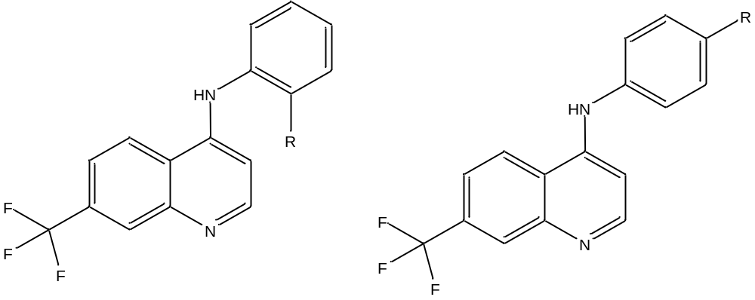

Рисунок 1.6 – 4-заміщені-7-трифторметилхіноліни

2. Протималярійна дія
Найбільш важливим застосуванням хінолінового кільця є його протималярійний потенціал.
Бісхіноліни (рис. 1.6) виявили високий ступінь протималярійної активності як проти стійких до хлорохіну, так і проти чутливих до хлорохіну паразитів.
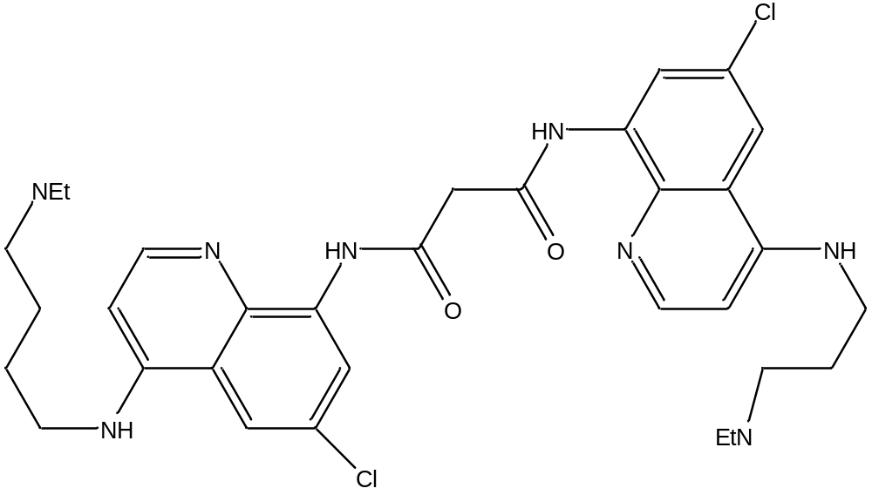

Рисунок 1.6 – Бісхінолін

3. Антибактеріальна дія
Похідні 7-хлорхіноліну (рис. 1.7) ефективні проти мультирезистентного туберкульозу.
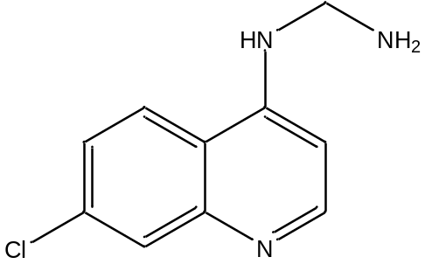

Рисунок 1.7 – Похідні 7-хлорхіноліну

1.2.2 Антиоксидантна дія для радіопротекторних препаратів

Пошук нових високоефективних і малотоксичних біоактивних молекул, у тому числі радіопротекторів, базується як на природних, так і на синтетичних сполуках. Значна частина цих досліджень присвячена азотовмісним гетероциклам, особливо хінолінам.
Їх різноманітні похідні є ефективними біологічно активними сполуками. Їх структура та хімічний склад забезпечують можливість лігування додаткових фармакофорів. За останнє десятиліття з’явилася значна кількість публікацій про антиоксидантні властивості різних похідних хіноліну, які могли б стати основою для розробки радіопротекторних препаратів антиоксидантної дії [9].
В дослідженнях припустили що блокування аміногрупи 2-(хінолін-4-ілтіо)етанаміну певними групами атомів позитивно вплине на прояв досліджуваної біологічної активності [10].

2 МАТЕРІАЛИ І МЕТОДИ ДОСЛІДЖЕННЯ

2.1 Об’єкт дослідження

Таблиця 2.1 – Об’єкті дослідження S- та S,N-модифіковані амінотіоли
Шифр сполуки | Структурна формула та назва | Шифр сполуки | Структурна формула та назва
1 | 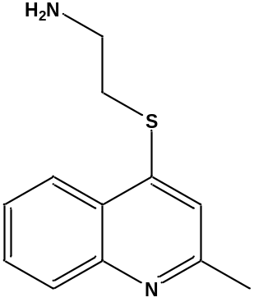  2-((2-метилхінолін-4-іл)тіо)етанамін | 2 | 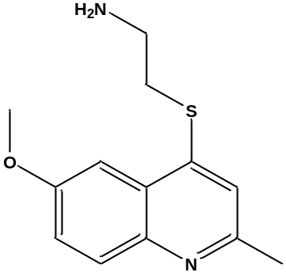  2-((6-метоксі-2-метилхінолін-4-іл)тіо)етанамін
3 | 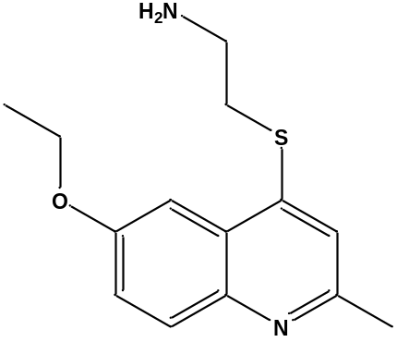  2-((6-етоксі-2-метилхінолін-4-іл)тіо)етанамін | 4 | 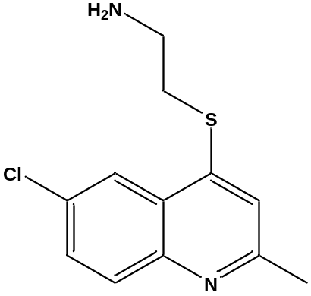  2-((6-хлоро-2-метилхінолін-4-іл)тіо)етанамін

Продовження табл. 2.1
5 | 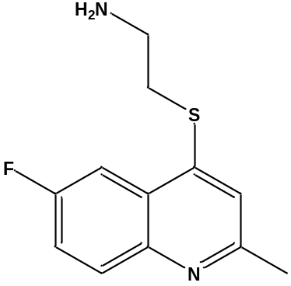  2-((6-фторо-2-метилхінолін-4-іл)тіо)етанамін | 6 | 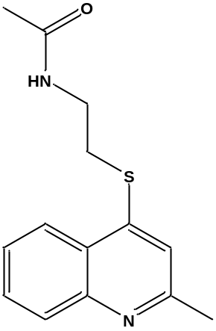  N-(2-((2-метилхінолін-4-іл)тіо)етил)ацетамід
7 | 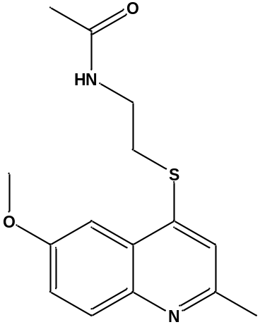  N-(2-((6-метокси-2-метилхінолін-4-іл)тіо)етил)ацетамід | 8 | 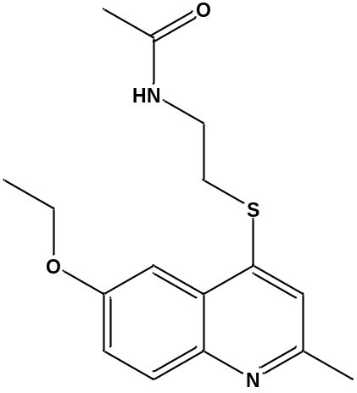  N-(2-((6-етокси-2-метилхінолін-4-іл)тіо)етил)ацетамід
9 | 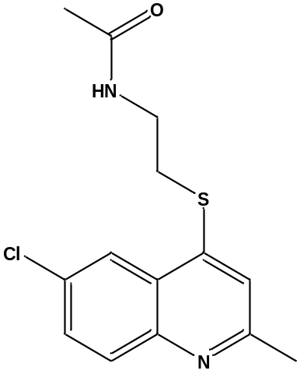  N-(2-((6-хлоро-2-метилхінолін-4-іл)тіо)етил)ацетамід | 10 | 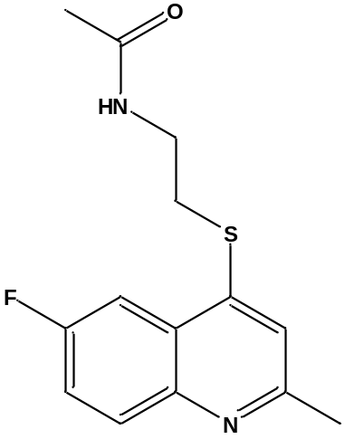  N-(2-((6-фторo-2-метилхінолін-4-іл)тіо)eтил)ацетамід

2.2 ЯМР-спектроскопія

Ядерний магнітний резонанс (ЯМР) – виборче поглинання речовиною електромагнітного випромінювання, обумовлене переорієнтацією магнітних моментів атомних ядер, що знаходяться в постійному магнітному полі.
На явищі ЯМР заснований метод вивчення структури і молекулярного руху в різних речовинах, в т.ч. в біологічних об'єктах.
Спектроскопія ЯМР заснована на властивості ядер деяких атомів, при знаходженні їх у зовнішньому магнітному полі, поглинати випромінювання у діапазоні радіочастот. Важливо відзначити, що поглинання енергії радіочастотного випромінювання характерно тільки для ядер, що володіють магнітним моментом. До них відносяться ядра з непарної сумою протонів і нейтронів, тобто мають спин квантове число, не рівне нулю – ¹Н, ¹³С, ¹⁹F, ³¹Р та ін. Такі ядра поводяться у зовнішньому магнітному полі як магніти.
У даний час в органічній хімії широко застосовується спектроскопія ЯМР на протонах (¹Н), так званий протонний магнітний резонанс (ПМР) [11].
У звичайному спектрі ПМР кожний протон молекули дає свій сигнал (сигнали двох і більше протонів можуть накладатися один на одного).
Цей сигнал характеризується трьома параметрами: інтенсивністю (прямо пропорційна вмісту протонів даного типу у зразку), величиною константи спін-спінової взаємодії (КССВ) з іншими протонами у тій же молекулі та величиною хімічного зсуву. Ця взаємодія здійснюється лише по ланцюгу ковалентних зв'язків і тому швидко слабшає зі збільшенням відстані між взаємодіючими ядрами. Величини КССВ визначаються багатьма структурними чинниками. Головним із них є геометрія відповідного фрагмента. Саме на цьому передусім засновано застосування спектроскопії ПМР для встановлення конфігурації. Ця константа проявляється у спектрі у вигляді розщеплення сигналів на окремі компоненти (вимірюється у герцах). Відстань між резонансними сигналами різних протонів називається хімічним зсувом.
Хімічний зсув є основною характеристикою ПМР і залежить від структури молекули. На величину хімічного зсуву впливають, з одного боку, електронна густина у протона, з іншого – вторинні магнітні поля, що виникають у результаті циркуляції електронів у сусідніх атомах і зв’язках. Обидва фактори пов’язані зі структурою молекули. Абсолютний хімічний зсув експериментально визначити неможливо, тому хімічний зсув вимірюється по відношенню до сигналу еталонної величини. В якості еталонів застосовують сполуки, які містять один протон або групу еквівалентних протонів. В якості міжнародного стандарту для вимірювання хімічних зсувів обрали тетраметилсилан – (CH₃)Si. Відстань між сигналами зразка й еталону залежить від напруженості прикладеного поля (або частоти), тому хімічний зсув вимірюється у відносних одиницях – мільйонних долях поля чи резонансної частоти [12].

2.3 Комп’ютерне прогнозування

Розроблено багато допоміжних комп’ютерних інструментів при дослідженнях органічної хімії, біохімії, молекулярної біології та інших суміжних науках. Визначення таких показників, як молекулярна маса, ліпофільність, парціальний коефіцієнт, константи іонізації, коефіцієнт молекулярної рефракції, біологічна активність здійснювалося за допомогою комп’ютерних пакетів програм ChemOffice, GUSAR, PASSOnline та MedChem.

2.3.1 Програма ChemDraw

Основні напрямки роботи ChemDraw – малювання рівнянь хімічних реакцій, формул органічних речовин будь-якої складності (у розумних межах, зрозуміло), відтворення їх структури у 3D та аналіз фізико-хімічних параметрів, а також потужні засоби пошуку в онлайнових базах даних.
ChemDraw є одним з найбільш зручних та ефективних редакторів хімічних структур. Програма має розвинуті можливості для створення, редагування схем, рівнянь реакцій та оформлення хімічних формул, відтворення їх структури у 3D, аналіз фізико-хімічних параметрів. Зокрема, є можливість малювати проекції Фішера та Ньюмана, а також проводити аналіз зображених формул з метою виявлення помилок.
Призначений для користувача інтерфейс ChemDraw представляє три основні прийоми створення структурних формул:
а) безпосереднє зображення хімічного зв'язку.
б) генерація за назвою ІЮПАК.
в) використання формул заготовок.
ChemOffice містить велику базу даних за номенклатурою органічних сполук, що дозволяє легко вирішувати різні завдання при створенні структури сполук.

2.3.2 Програма Gusar

Gusar – компютерна програм для проведення хемометричних досліджень. Програмне забезпечення GUSAR було розроблено для створення моделей QSAR/QSPR на основі відповідних навчальних наборів, представлених у вигляді SD-файлу, що містить дані про хімічні структури та кінцеву точку в кількісному вираженні. Програма має режим масової побудови моделей як з використанням QNA, так й MNA, результатом чого є консенсус прогнозування досліджуваної активності.
In silico прогнозування значень LD₅₀ для щурів із чотирма типами введення (пероральне, внутрішньовенне, внутрішньоочеревинне, підшкірне, інгаляційне) за допомогою програмного забезпечення GUSAR. Навчальні набори були створені на основі даних бази даних токсичності SYMYX MDL. Вони містять інформацію про ~10000 хімічних структур з даними про гостру токсичність для щурів, представлених у значеннях LD50 (log10 (ммоль/кг)).
GUSAR дозволяє створювати QSAR моделі, засновані на прогнозованих біологічних профілях активності хімічних сполук, та надає оцінку у застосування, розрахунки та результати розрахунків. Кожна хімічна сполука представлена у вигляді списку дескрипторів MNA, що використовуються в якості вхідних параметрів.

2.3.3 Програма РASS

PASS (Prediction of Activity Spectra for Substances) – це програмний продукт, створений як інструмент для оцінки загального біологічного потенціалу молекули, схожої на органічні ліки. PASS забезпечує одночасне передбачення багатьох видів біологічної активності на основі структури органічних сполук. Таким чином, PASS можна використовувати для оцінки профілів біологічної активності віртуальних молекул до їх хімічного синтезу та біологічного тестування [13].
Pa (ймовірність «бути активним») оцінює ймовірність того, що досліджувана сполука належить до підкласу активних сполук.
Pi (ймовірність «бути неактивним») оцінює ймовірність того, що досліджувана сполука належить до підкласу неактивних сполук.
IEP (Invariant Error of Prediction) – це середня помилка передбачення, отримана для всього навчального набору PASS у процедурі перехресної перевірки без одного.
Спектр біологічної активності прогнозується для кожної сполуки з використанням співвідношення структура-активність, розрахованого на основі даних для всіх інших сполук. Результат прогнозу порівнюється з відомими експериментальними даними для досліджуваної сполуки.
Надійність алгоритму PASS означає, що PASS забезпечує обґрунтовані оцінки зв’язків структура-активність, незважаючи на неповноту (або деякі помилки в даних) навчального набору PASS.

2.3.4 Програма Medchem Designer

MedChem Designer – це інструмент, який поєднує інноваційні функції малювання молекул зі швидким і точним прогнозуванням властивостей. Програма включає понад 120 прогнозованих властивостей, основні з яких pKa, logP/logD, розчинність, проникність, токсичність, кількість протонів донорів водневих зав’язків OH и NH та параметр біологічної активність, яка розраховується в програмі за правилом Ліпінскі. Правило описує молекулярні властивості, важливі для фармакокінетики препарату в організмі людини, включаючи всмоктування, розподіл, метаболізм та виведення ("ADMET").
Властивості ADMET (абсорбція, розподіл, метаболізм, екскреція і токсичність) органічної молекули мають важливе значення. Програма дає можливість швидко і точно передбачити ці властивості просто за двомірною структурою молекули, що корисно при прийнятті рішень, які можуть визначити успіх дослідження.

3 ЕКСПЕРИМЕНТАЛЬНА ЧАСТИНА

3.1 Фізико-хімічні характеристики S- та S,N-модифікованих амінотіолів

Пошук біологічно активних речовин передбачає дослідження за допомогою віртуального скринінгу з метою попередньої оцінки фізико-хімічних властивостей обраних сполук були розраховані параметри за допомогою пакетів програм ChemDraw Ultra та MedChem Designer. Результати даних розрахунків наведено у табл. 3.1-3.10. Прогнозована токсичність сполука була розрахована за допомогою програм GUSAR та PassOnline. Результати даних розрахунків наведено у табл. 3.11.

Таблиця 3.1 – Фізико-хімічні характеристики 2-((2-метилхінолін-4-іл)тіо)етанаміну
Назва ІЮПАК: 2-((2-метилхінолін-4-іл)тіо)етанамін (3.1)
Елементний склад: C,H,N,S

Молекулярна маса | 218,32
Т_{кип} (К) | 724,79
Т_{пл} (К) | 497,86
MR (см³/моль) | 65,64
logP | 2,36
HBDH | 2
RuleOf5 | 0

Таблиця 3.2 – Фізико-хімічні характеристики 2-((6-метоксі-2-метилхінолін-4-іл)тіо)етанаміну
Назва ІЮПАК: 2-((6-метоксі-2-метилхінолін-4-іл)тіо)етанамін (3.2)
Елементний склад: C,H,N,O,S

Молекулярна маса | 248,34
Т_{кип} (К) | 775,07
Т_{пл} (К) | 543,88
MR (см³/моль) | 72,89
logP | 2,24
HBDH | 2
RuleOf5 | 0

Таблиця 3.3 – Фізико-хімічні характеристики 2-((6-етоксі-2-метилхінолін-4-іл)тіо)етанаміну
Назва ІЮПАК: 2-((6-етоксі-2-метилхінолін-4-іл)тіо)етанамін (3.3)
Елементний склад: C,H,N,O,S

Молекулярна маса | 262,37
Т_{кип} (К) | 797,95
Т_{пл} (К) | 555,15
MR (см³/моль) | 77,69
logP | 2,58
HBDH | 2
RuleOf5 | 0
Таблиця 3.4 – Фізико-хімічні характеристики 2-((6-хлоро-2-метилхінолін-4-іл)тіо)етанаміну
Назва ІЮПАК: 2-((6-хлоро-2-метилхінолін-4-іл)тіо)етанамін (3.4)
Елементний склад: C,H,Cl,N,S

Молекулярна маса | 252,76
Т_{кип} (К) | 767,2
Т_{пл} (К) | 540,3
MR (см³/моль) | 70,25
logP | 2,92
HBDH | 2
RuleOf5 | 0

Таблиця 3.5 – Фізико-хімічні характеристики 2-((6-фторо-2-метилхінолін-4-іл)тіо)етанаміну
Назва ІЮПАК: 2-((6-фторо-2-метилхінолін-4-іл)тіо)етанамін (3.5)
Елементний склад: C,H,F,N,S

Молекулярна маса | 236,31
Т_{кип} (К) | 729,04
Т_{пл} (К) | 510,97
MR (см³/моль) | 66,05
logP | 2,52
HBDH | 2
RuleOf5 | 0
Таблиця 3.6 – Фізико-хімічні характеристики N-(2-((2-метилхінолін-4-іл)тіо)етил)ацетаміду
Назва ІЮПАК: N-(2-((2-метилхінолін-4-іл)тіо)етил)ацетамід (3.6)
Елементний склад: C,H,N,O,S

Молекулярна маса | 260,35
Т_{кип} (К) | 822,93
Т_{пл} (К) | 603,35
MR (см³/моль) | 75,10
logP | 2,30
HBDH | 1
RuleOf5 | 0

Таблиця 3.7 – Фізико-хімічні характеристики N-(2-((6-метокси-2-метилхінолін-4-іл)тіо)етил)ацетаміду
Назва ІЮПАК: N-(2-((6-метокси-2-метилхінолін-4-іл)тіо)етил)ацетамід (3.7)
Елементний склад: C,H,N,O,S

Молекулярна маса | 290,38
Т_{кип} (К) | 873,21

Продовження табл. 3.7
Т_{пл} (К) | 649,37
MR (см³/моль) | 82,35
logP | 2,17
HBDH | 1
RuleOf5 | 0

Таблиця 3.8 – Фізико-хімічні характеристики N-(2-((6-етокси-2-метилхінолін-4-іл)тіо)етил)ацетаміду
Назва ІЮПАК: N-(2-((6-етокси-2-метилхінолін-4-іл)тіо)етил)ацетамід (3.8)
Елементний склад: C,H,N,O,S

Молекулярна маса | 304,41
Т_{кип} (К) | 896,09
Т_{пл} (К) | 660,64
MR (см³/моль) | 87,15
logP | 2,51
HBDH | 1
RuleOf5 | 0

Таблиця 3.9 – Фізико-хімічні характеристики N-(2-((6-хлоро-2-метилхінолін-4-іл)тіо)етил)ацетаміду
Назва ІЮПАК: N-(2-((6-хлоро-2-метилхінолін-4-іл)тіо)етил)ацетамід (3.9)
Елементний склад: C,H,Cl,N,O,S

Молекулярна маса | 294,80
Т_{кип} (К) | 865,34
Т_{пл} (К) | 645,9
MR (см³/моль) | 79,71
logP | 2,85
HBDH | 1
RuleOf5 | 0

Таблиця 3.10 – Фізико-хімічні характеристики N-(2-((6-фторo-2-метилхінолін-4-іл)тіо)eтил)ацетаміду
Назва ІЮПАК: N-(2-((6-фторo-2-метилхінолін-4-іл)тіо)eтил)ацетамід (3.10)
Елементиний склад: C,H,F,N,O,S

Молекулярна маса | 278,35

Продовження табл. 3.10
Т_{кип} (К) | 827,18
Т_{пл} (К) | 616,46
MR (см³/моль) | 75,51
logP | 2,45
HBDH | 1
RuleOf5 | 0

Слід визначити, що такий параметр як RuleOf5(кількість порушень правила 5 Ліпінскі) у всіх випадках рівний нулю, що є позитивним для біологічного потенціалу майбутніх біорегуляторів, так як в усіх випадках правило Ліпінскі (правило п’яти) не порушується.
У випадку 2-((6-R-2-метилхінолін-4-іл)тіо)етанамінів показник HBDH (кількість протонів донорів водневих зв'язків OH та NH) рівний двом. Після блокування аміногрупи ацильною групою цей показник закономірно зменшується до одного.
У сполук без замісника logP (коефіцієнт ліпофільності) знаходиться у межах 2,24-2,92, у сполук з електродонорною групою – 2,17-2,58, у сполук з галогенами – 2,45-2,92.
Значення MR (індекс молекулярної рефракції) у сполуках без замісника знаходиться у межах 65,64-77,69, у сполук з електродонорною групою – 75,10 - 87,15, у сполук з галогенами – 75,51-79,71.

3.2 Спектральні характеристики 2-((6-R-2-метилхінолін-4-іл)тіо)етанамінів та N-(2-((6-R-2-метилхінолін-4-іл)тіо)етил)ацетамідів

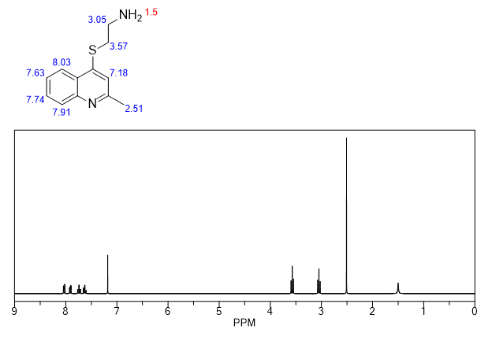
Рисунок 3.1 – Сгенерований ¹Н ЯМР-спектр 2-((2-метилхінолін-4-іл)тіо)етанаміну

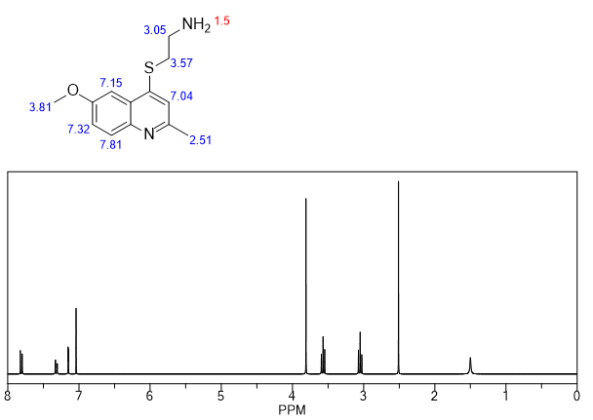
Рисунок 3.2 – Сгенерований ¹Н ЯМР-спектр 2-((6-метоксі-2метилхінолін-4-іл)тіо)етанаміну
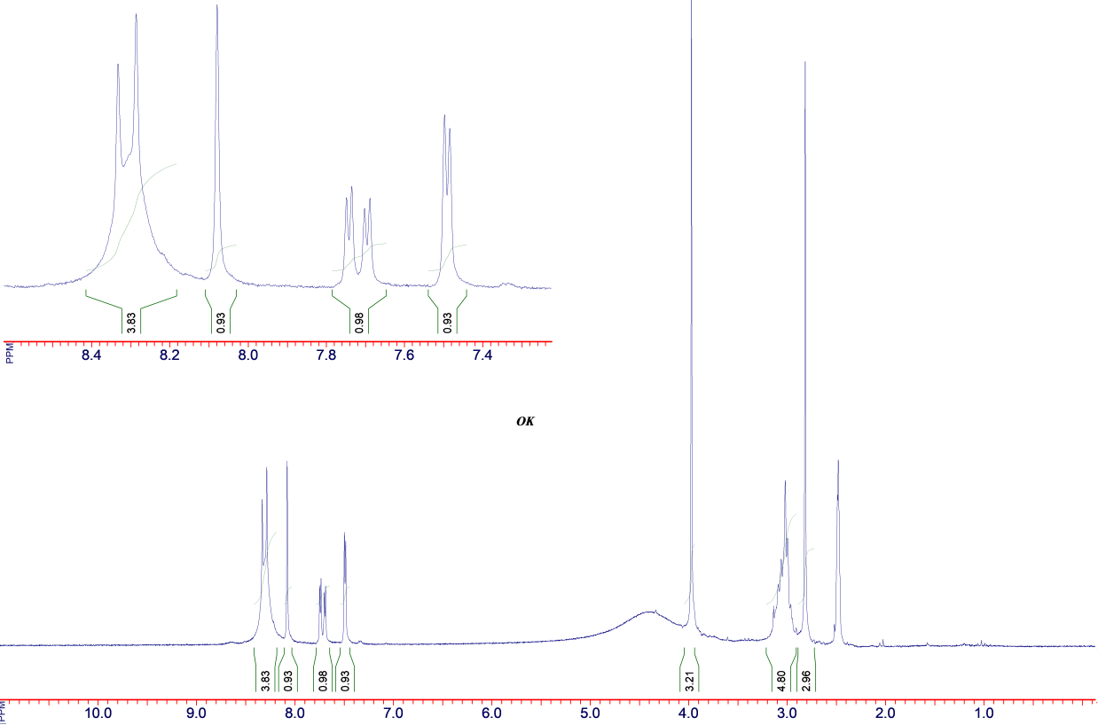
Рисунок 3.3 – Практично отриманий ¹Н ЯМР-спектр 2-((6-метоксі-2-метилхінолін-4-іл)тіо)етанаміну

При порівнянні сгенерованого та практично отриманого ¹Н ЯМР-спектрів 2-((6-метоксі-2-метилхінолін-4-іл)тіо)етанаміну виявлена різниця хімічних зсувів.
В сгенерованому спектрі значення протонів для:
- ароматики 7,04-7,81;
- метоксигрупи 3,81;
- метильна група у другому положенні 2,51;
- метилентіогрупи 3,57;
- біля аміногрупи 3,05.
В практично отриманому спектрі спостерігаємо зміщення сигналів в більш слабке поле, зокрема для протонів ароматики. Значення для протонів:
- ароматики 7,44-8,42;
- метоксигрупи 4,0;
- метильна група у другому положенні 2,45;
- метилентіогрупи 3,1;
- біля аміногрупи 2,8.
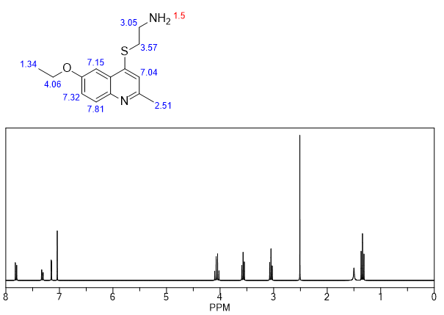Рисунок 3.4 – Сгенерований ¹Н ЯМР-спектр 2-((6-етоксі-2-метилхінолін-4-іл)тіо)етанаміну
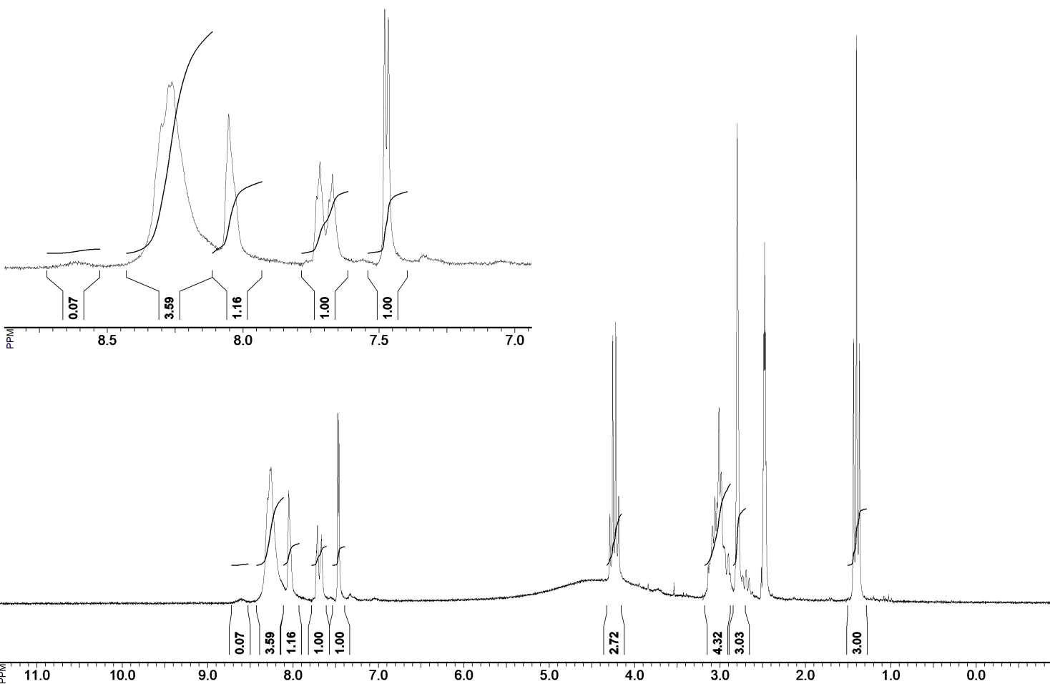
Рисунок 3.5 – Практично отриманий ¹Н ЯМР-спектр 2-((6-етоксі-2-метилхінолін-4-іл)тіо)етанаміну
При порівнянні сгенерованого та практично отриманого Н1 ЯМР-спектрів 2-((6-етоксі-2-метилхінолін-4-іл)тіо)етанаміну виявлена різниця хімічних зсувів.
В сгенерованому спектрі значення протонів для:
- ароматики 7,04-7,81;
- етоксигрупи 4,06;
- метильної групи другого положення 2,51;
- метилентіогрупи 3,57;
- біля аміногрупи 3,05.
В практично отриманому спектрі також можна відміти зсув частини сигналів до слабкого поля. Значення для протонів:
- ароматики 7,40-8,75;
- етоксигрупи 4,20;
- метильної групи другого положення 2,45;
- метилентіогрупи 3,0;
- біля аміногрупи 2,8.
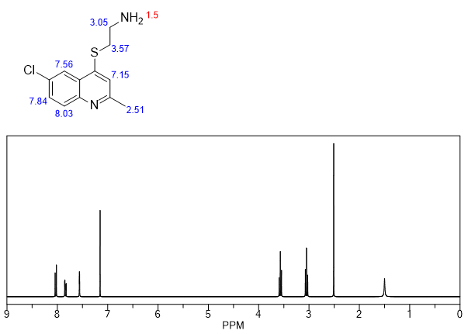
Рисунок 3.6 – Сгенерований ¹Н ЯМР-спектр 2-((6-хлоро-2-метилхінолін-4-іл)тіо)етанаміну
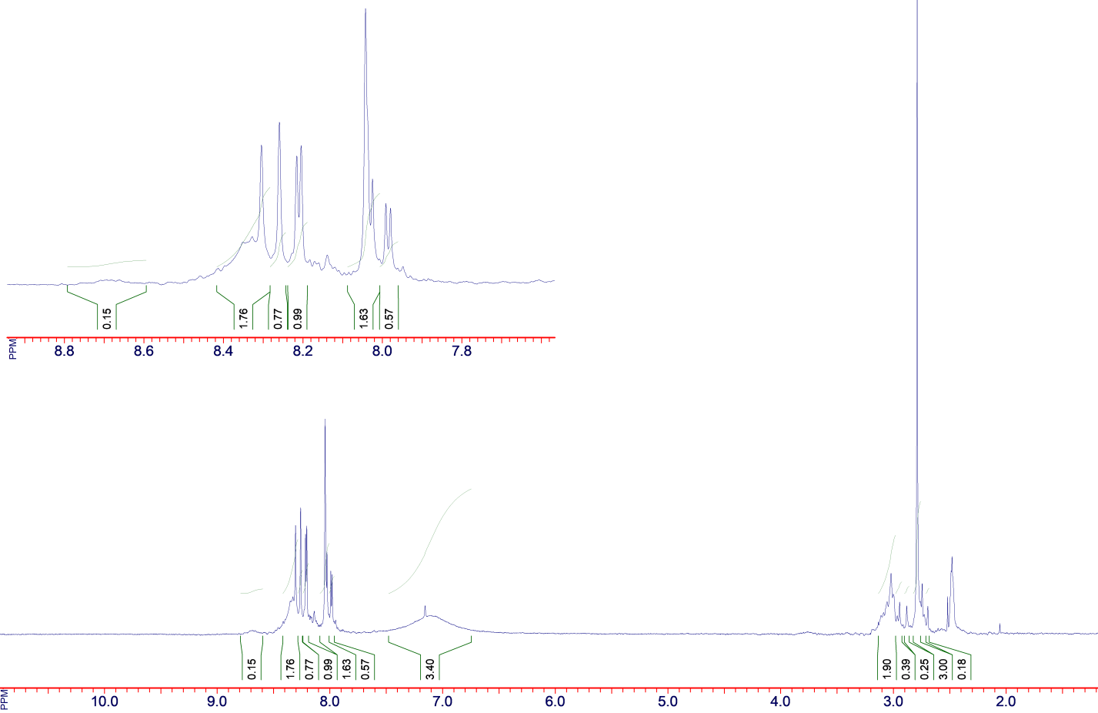
Рисунок 3.7 – Практично отриманий ¹Н ЯМР-спектр 2-((6-хлоро-2-метилхінолін-4-іл)тіо)етанаміну
При порівнянні сгенерованого та практично отриманого ¹Н ЯМР-спектрів 2-((6-хлоро-2-метилхінолін-4-іл)тіо)етанаміну виявлена різниця хімічних зсувів.
В сгенерованому спектрі значення протонів для:
- ароматики 7,15-8,03;
- метильної групи другого положення 2,51;
- метилентіогрупи 3,57;
- біля аміногрупи 3,05.
В практично отриманому спектрі значення для протонів:
- ароматики 7,96-8,80;
- метильної групи другого положення 2,72;
- метилентіогрупи 3,2;
- біля аміногрупи 2,9.

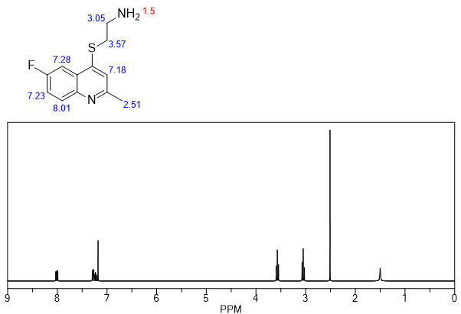
Рисунок 3.8 – Сгенерований ¹Н ЯМР-спектр 2-((6-фторо-2-метилхінолін-4-іл)тіо)етанаміну
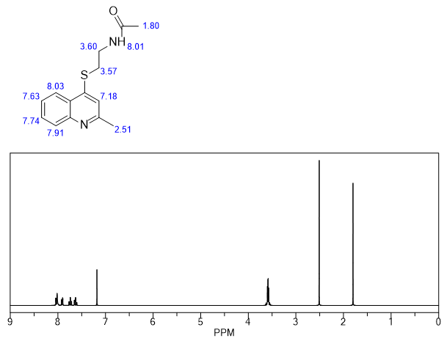Рисунок 3.9 – Сгенерований ¹Н ЯМР-спектр N-(2-((2-метилхінолін-4-іл)тіо)етил)ацетаміду
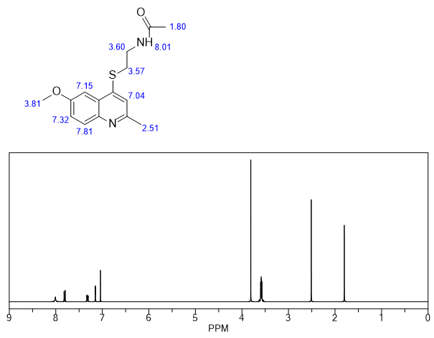
Рисунок 3.10 – Сгенерований ¹Н ЯМР-спектр N-(2-((6-метокси-2-метилхінолін-4-іл)тіо)етил)ацетаміду

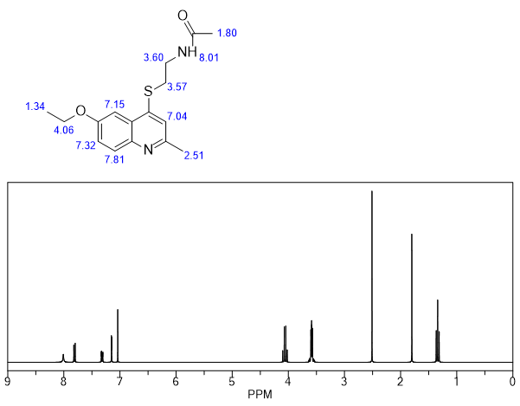
Рисунок 3.11 – Сгенерований ¹Н ЯМР-спектр N-(2-((6-етокси-2-метилхінолін-4-іл)тіо)етил)ацетаміду
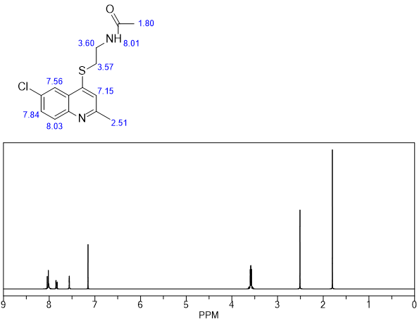
Рисунок 3.12 – Сгенерований ¹Н ЯМР-спектр N-(2-((6-хлоро-2-метилхінолін-4-іл)тіо)етил)ацетаміду
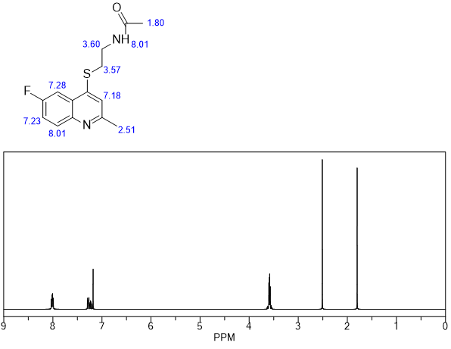
Рисунок 3.13 – Сгенерований ¹Н ЯМР-спектр N-(2-((6-фторo-2-метилхінолін-4-іл)тіо)eтил)ацетаміду
У ЯМР ¹Н -спектрах 2-((6-R-2-метилхінолін-4-іл)тіо)етанамінів та N-(2-((6-R-2-метилхінолін-4-іл)тіо)етил)ацетамідів спостерігається складний мультиплет протонів ароматичної групи.
Для молекул 2-((6-R-2-метилхінолін-4-іл)тіо)етанамінів з неблокованою аміногрупою присутній сигнал протону 1,5.
Для молекул N-(2-((6-R-2-метилхінолін-4-іл)тіо)етил)ацетамідів характерний сигнал протону 8,01, який обумовлений блокованою аміногрупою.
У спектрах кожної молекули характерний сигнал протонів метилентіогрупи у положенні 4 хінолінового циклу, який проявляється триплетом при δ = 3,57 м.д
Для молекул 2-((6-R-2-метилхінолін-4-іл)тіо)етанамінів характерний сигнал протонів для NCH₂ триплетом при δ = 3,05 м.д..
Для молекул N-(2-((6-R-2-метилхінолін-4-іл)тіо)етил)ацетамідів характерний сигнал протонів для NCH₂ триплетом при δ = 3,60 м.д..

3.3 Біологічний потенціал 2-((6-R-2-метилхінолін-4-іл)тіо)етанамінів та N-(2-((6-R-2-метилхінолін-4-іл)тіо)етил)ацетамідів

Однією з актуальних завдань сьогодення, є пошук структур з протекторними властивостями, здатних захищати організм або окремі його системи від згубного зовнішнього впливу, такого наприклад як радіаційне опромінення. Вибір представлених біологічних активностей обумовлений основними вимогами, які висуваються до сполук такого типу – як то низька токсичність, відсутність тератогенності та ембріотоксичності, ефективний захист від радіації - або через захист мембран або через блокування процесів утворення вільних радикалів, активних форм кисню, що утворюються в результаті радіолізу води, викликаного радіацією.
Біологічний потенціал 2-((6-R-2-метилхінолін-4-іл)тіо)етанамінів та
N-(2-((6-R-2-метилхінолін-4-іл)тіо)етил)ацетамідів був оцінений за такими характеристиками як прогнозована токсичність (програма GUSAR, способи введення внутрішньоочеревно та перорально, об’єкти – щури), оцінювалась потенційна наявність ембріотоксичністі та тератогеності, аналізувався їх потенціал, як пасток вільних радикалів, пасток активних форм кисню та вірогідність наявності таких захисних ефектів як мембранопротекторний, радіопротекторний (табл.3.11).

Таблиця 3.11 – Біологічний потенціал 2-((6-R-2-метилхінолін-4-іл)тіо)етанамінів та N-(2-((6-R-2-метилхінолін-4-іл)тіо)етил)ацетамідів
Шифр сполу-ки | Прогнозована токсичність (LD₅₀, (мг/кг)) |  | PASS-прогноз біологічної активності
Шифр сполу-ки | Gusar IP | Gusar Oral | Pa | Pi | Активність*
1. | 332,3 | 712,0 | 1. –  2. 0,407  3. 0,388  4. 0,341  5. –  6. – | 1. –  2. 0,091  3. 0,145  4. 0,067  5. –  6. – | 1. free radical scavenger (пастка вільних радикалів),  2. oxygen scavenger (пастка активних форм кисню),  3. membrane integrity agonist (мембранопротектор),  4. radioprotector (радіопротектор),  5. embryotoxicity (ембріотоксичність),  6. teratogenicity (тератогеність)

Продовження табл. 3.11
2. | 280,3 | 1739,0 | 1. 0,264  2. 0,354  3. 0,330  4. 0,335  5. –  6. – | 1. 0,040  2. 0,126  3. 0,176  4. 0,069  5. –  6. – | 1. free radical scavenger (пастка вільних радикалів),  2. oxygen scavenger (пастка активних форм кисню),  3. membrane integrity agonist (мембранопротектор),  4. radioprotector (радіопротектор),  5. embryotoxicity (ембріотоксичність),  6. teratogenicity (тератогеність)
3. | 356,6 | 1253,0 | 1. 0,221  2. 0,321  3. 0,376  4. 0,348  5. –  6. – | 1. 0,061  2. 0,156  3. 0,151  4. 0,064  5. –  6. – | 1. free radical scavenger (пастка вільних радикалів),  2. oxygen scavenger (пастка активних форм кисню),  3. membrane integrity agonist (мембранопротектор),  4. radioprotector (радіопротектор),  5. embryotoxicity (ембріотоксичність),  6. teratogenicity (тератогеність)
4. | 199,5 | 482,9 | 1. –  2. –  3. 0,379  4. –  5. –  6. – | 1. –  2. –  3. 0,149  4. –  5. –  6. – | 1. free radical scavenger (пастка вільних радикалів),  2. oxygen scavenger (пастка активних форм кисню),  3. membrane integrity agonist (мембранопротектор),  4. radioprotector (радіопротектор),  5. embryotoxicity (ембріотоксичність),  6. teratogenicity (тератогеність)

Продовження табл. 3.11
5. | 212,8 | 568,2 | 1. –  2. –  3. –  4. –  5. –  6. – | 1. –  2. –  3. –  4. –  5. –  6. – | 1. free radical scavenger (пастка вільних радикалів),  2. oxygen scavenger (пастка активних форм кисню),  3. membrane integrity agonist (мембранопротектор),  4. radioprotector (радіопротектор),  5. embryotoxicity (ембріотоксичність),  6. teratogenicity (тератогеність)
6. | 480,8 | 442,0 | 1. 0,234  2. 0,520  3. 0,265  4. 0,311  5. –  6. – | 1. 0,053  2. 0,044  3. 0,222  4. 0,080  5. –  6. – | 1. free radical scavenger (пастка вільних радикалів),  2. oxygen scavenger (пастка активних форм кисню),  3. membrane integrity agonist (мембранопротектор),  4. radioprotector (радіопротектор),  5. embryotoxicity (ембріотоксичність),  6. teratogenicity (тератогеність)
7. | 400,2 | 1770,0 | 1. 0,338  2. 0,461  3. –  4. 0,304  5. –  6. – | 1. 0,024  2. 0,065  3. –  4. 0,083  5. –  6. – | 1. free radical scavenger (пастка вільних радикалів),  2. oxygen scavenger (пастка активних форм кисню),  3. membrane integrity agonist (мембранопротектор),  4. radioprotector (радіопротектор),  5. embryotoxicity (ембріотоксичність),  6. teratogenicity (тератогеність)

Продовження табл. 3.11
8. | 542,4 | 1543,0 | 1. 0,274  2. 0,409  3. 0,248  4. 0,313  5. –  6. – | 1. 0,037  2. 0,090  3. 0,238  4. 0,079  5. –  6. – | 1. free radical scavenger (пастка вільних радикалів),  2. oxygen scavenger (пастка активних форм кисню),  3. membrane integrity agonist (мембранопротектор),  4. radioprotector (радіопротектор),  5. embryotoxicity (ембріотоксичність),  6. teratogenicity (тератогеність)
9. | 420,5 | 796,2 | 1. 0,176  2. 0,339  3. 0,259  4. 0,194  5. –  6. – | 1. 0,099  2. 0,139  3. 0,227  4. 0,150  5. –  6. – | 1. free radical scavenger (пастка вільних радикалів),  2. oxygen scavenger (пастка активних форм кисню),  3. membrane integrity agonist (мембранопротектор),  4. radioprotector (радіопротектор),  5. embryotoxicity (ембріотоксичність),  6. teratogenicity (тератогеність)
10. | 521,5 | 572,6 | 1. –  2. 0,339  3. –  4. –  5. –  6. – | 1. –  2. 0,149  3. –  4. –  5. –  6. – | 1. free radical scavenger (пастка вільних радикалів),  2. oxygen scavenger (пастка активних форм кисню),  3. membrane integrity agonist (мембранопротектор),  4. radioprotector (радіопротектор),  5. embryotoxicity (ембріотоксичність),  6. teratogenicity (тератогеність)

За прогнозованими даними у програмі GUSAR усі сполуки відносять до четвертого класу токсичності, тобто мають низьку токсичність, а також не виявляють тератогенність та ембріотоксичність, що сприяє у подальшому дослідженню та розробці сполук з потенційними радіопротекторними властивостями.

За оцінкою програми PASS для 2-((6-фторо-2-метилхінолін-4-іл)тіо)етанаміну не прогнозуються потрібні для протекторного впливу активності, що свідчить про безперспективність дослідження представлених похідних у цій якості.
Сполуки 2-((6-хлоро-2-метилхінолін-4-іл)тіо)етанамін та N-(2-((6-фторo-2-метилхінолін-4-іл)тіо)eтил)ацетамід мають дещо кращу ситуацію, вони виявляють по одній біологічній активності.
Найперспективнішими сполуками для синтезу та подальших розробок у фармакології, є сполуки № 2, 4, 7 та 8, що містять електроннодонорні метокси- та етоксигрупи у 6-му положенні молекули хіноліну.

4 ОХОРОНА ПРАЦІ ТА БЕЗПЕКА В НАДЗВИЧАЙНИХ СИТУАЦІЯХ

Предметом дослідження в даній роботі були різні види біологічної активності S – гетерилзаміщених цистеаміну. Дослідження проводилось в лабораторії синтезу біологічно активних речовин. Основними небезпечними та шкідливими факторами були: скляний посуд, органічні сполуки (кислоти та розчинники), шум та вібрації витяжної шафи, робота з електронагрівниками. Крім того небезпеку становила робота на персональному комп’ютері в процесі усього написання дипломної роботи.
Умови праці в лабораторії синтезу ФАР.
В умовах, що розглядаються, можливими забруднювачами повітря можуть бути органічні кислоти та розчинники.
Для забезпечення складу повітря робочої зони згідно з 12.1.016-79 ССБТ «Повітря робочої зони» проектом передбачено: 1) проведення робіт з даними речовинами у витяжній шафі (згідно з ГОСТ 22360-86 «Шафи демонстраційні, витяжні»; 2) використання природної вентиляції (СНіП 2.04.05-91).
Виробниче освітлення. Природне освітлення лабораторії синтезу ФАР повинно відповідати вимогам СНіП 11-479 «Природне і штучне освітлення».
Штучне освітлення повинно відповідати вимогам СНіП 11-4-79 «Природне і штучне освітлення».
Виробничий шум.. Єдиним джерелом шуму в лабораторії є витяжна шафа, її шум не перевищує допустимі норми і не заважає при роботі.
Виробничі вібрації. Джерелом вібрації в умовах, що розглядаються в роботі є робота витяжної шафи. Вібрації, які вона викликає не перевищують допустимі норми і не заважають при роботі.
3агальні правила безпеки
1. Кожен працівник лабораторії повинен мати закріплене за ним робоче місце.
2. Перед початком роботи слід одягти спецодяг, який зберігається в
індивідуальних шафах, окремо від верхнього одягу. Тип захисного костюма та частота його зміни визначаються в залежності від характеру роботи.
3 При роботі зі скляними приладами необхідно:
- захищати руки рушником при зборі скляних приладів або з'єднанні окремих частин їх за допомогою каучуку або гуми;
- при розламуванні скляних трубок притримувати лівою рукою трубку біля надпилу;
- при закриванні колби, пробірки або іншої тонкостінної посудини пробкою, тримати посудину за верхню частину шийки ближче до місця, куди повинна бути вставлена пробка, захищаючи руку рушником;
При можливості скляний посуд і скляні частини заміняють пластиковими.
4. Нагріту посудину не можна закривати притертою пробкою поки
вона не охолоне.
5. Нагріваючи рідину в пробірці або інших посудинах їх тримають спеціальними утримувачами так, щоб отвір був спрямований від себе і працюючих поруч.
6. При перенесенні посудин із гарячою рідиною користуються рушником, посудину при цьому тримають обома руками: однією за дно, а другою за горловину.
7. При закупорюванні пробками посудин із реактивами враховують їх властивості. Гумові пробки сильно набухають під дією деяких реактивів (спирт, бензол, ацетон, ефір), а під дією галогенів (бром, йод) втрачають еластичність. Такі реактиви краще закупорювати скляними притертими пробками. Луг не можна закупорювати притертою пробкою, тому що карбонати, що утворюються між пробкою і горлом, щільно заклинюють пробку.
8. При переливанні рідин (крім тих, що містять біологічний матеріал)
користуються лійкою.
9. При змішуванні (розведенні) речовин, що супроводжуються виділенням тепла, користуються термостійким хімічним посудом.
10. Нагрівання сильнодіючих отруйних речовин проводять тільки в кругло донних колбах і не на відкритому вогні.
11. При роботі з кислотами та лугами використовують такі заході безпеки:
- всю роботу з концентрованими кислотами та лугами проводять у витяжній шафі, користуючись при цьому окулярами, гумовими рукавичками та фартухом;
- концентровану кислоту відбирають із посудини тільки за допомогою спеціальної піпетки з грушею або сифоном;
- при приготуванні розчинів кислот, спочатку в посудину наливають необхідну кількість води, а потім помалу додають кислоту. Забороняється додавати воду в кислоту;
- при приготуванні розчинів лугів наважку лугу опускають у велику широкогорлу посудину, заливають необхідною кількістю води і старанно перемішують. Шматки лугу варто брати тільки щипцями
- концентровані кислоти і луги виливають у раковину після попередньої їх
- нейтралізації;
- при кип'ятінні кислотних і лужних розчинів не можна щільно закривати посуд (пробірки і колби) пробкою до повного їх охолодження;
- при миті посуду хромовою сумішшю запобігають попаданню її на шкіру, одяг, взуття.
12. При роботі з легко займистими речовинами (ефір, бензин, бензол,
ацетон, спирт і ін.) дотримуються таких вимог:
- усі роботи проводяться у витяжній шафі при включеній вентиляції, вимкнутих газових пальниках і нагрівальних електроприладах відкритого типу;
- нагрівання легкозаймистих речовин проводять у витяжній шафі на піщаній або водяній бані з закритим електронагрівом.
13. Категорично забороняється збереження в лабораторії не справних або розбитих апаратів зі ртуттю.
14. При роботи з БПА виконують таки вимоги:
- працюють з БПА користуючись інструментом (петлею, пінцетом, ножицями тощо). Забороняється торкатися досліджуваного матеріалу руками:
- перед використанням посуд, піпетки, обладнання, шприци і т. ін. повинні
- бути перевіренні на цілісність і справність;
- усі технічні маніпуляції проводять таким чином, щоб уникнути виникнення аерозолів;
- пробки матраців, флаконів, пробірок відкривають тільки над полум'ям
- пальника. БПА вносять в посудини так, щоб не інфікувати горловину посудини. Краї отворів посудин прожарюють над полум'ям пальника і закривають пробками. Забороняється переливання рідких культур і матеріалу, що досліджується;
- при піпетуванні користуються піпетками з грушами, дозаторами або автоматичним обладнанням. Кінець піпетки завжди повинен бути нижче рівня рідини в посудині або рідина з піпетки повинна стікати по внутрішній стінці посудини;
- обов'язкова наявність ватної пробки у тупому кінці піпетки, що дозволяє
- уникнути можливості контамінації;
Правила електробезпеки.
Робота з електроприладами в хімічній лабораторії вимагає великої уваги і безумовно виконання правил електробезпеки згідно з ДНАОП 0.00-1.21.-98 «Правила безпечної експлантації електроустановок споживачів».
- В хімічній лабораторії слід користуватися електронагрівниками закритого типу та іншим електричним обладнанням тільки заводського виготовлення.
- Заземлення електрообладнання необхідно виконувати згідно з ГОСТ 12.1.030-81 ССБП «Електробезпека. Захисне заземлення, занулення» .
- Вмикання і вимикання усієї електромережі лабораторії повинно виконуватись загальним рубильником.
Пожежна безпека.
Забезпечення пожежної безпеки в лабораторії визначається «Правилами пожежної безпеки в Україні».
- В лабораторії повинні бути справні первинні засоби пожежогасіння:
- вогнегасники вуглекислотні, пінні або порошкові, які розміщують безпосередньо в лабораторії;
- ящик або відро з піском (об’ємом близько 0,01 м²) і совком;
- покривало з вогнетривкого матеріалу. До них обов’язково необхідно забезпечити вільний доступ.
- Загорання в лабораторії слід відразу ліквідувати. У разі пожежі необхідно:
- повідомити пожежну охорону;
- вжити заходів щодо евакуації людей з приміщення;
- вимкнути електромережу
Охорона праці при роботі на ПК.
ПК є складною апаратурою. Вона потребує обережного ставлення, самодисципліни на всіх етапах своєї роботи.
Треба знати та виконувати правила по техніці безпеки та правила роботи з електричними приладам, оскільки робоча напруга ПК є 220В і є небезпечною для життя людини (хоча в пристрої передбачена система ізоляції струмопровідних ділянок).
До роботи з ПК допускаються особи: які мають персональні навички; які вивчили інструкцію по експлуатації ПК та знають порядок включення та вимкнення електричних приладів; які пройшли ввідний інструктаж, а також інструктаж по охороні праці безпосередньо на робочому місці.
Працюючі з ПК зобов’язані:
- виконувати правила внутрішнього розкладу; інструкцію з експлуатації правила електро- та пожежної безпеки;
- знати принципи роботи комп’ютеру та методику правильної його експлуатації;
- знати можливі шкідливі виробничі фактори, які характерні для роботи з комп’ютером (дія електромагнітного та електростатичного полів, перевтома зору, зниження його гостроти та інше);
- доповідати керівнику робіт або технічному персоналу (в даному випадку педагогічно – лаборантському складу) про усі неполадки в роботі приладу;
- знати прийоми звільнення від дії електричного струму осіб, які потрапили під напругу, та способи оказання їм першої допомоги;
- знати місце знаходження засобів пожежогасіння та вміти ними користуватися.
Слід мати на увазі:
  - відстань між робочими столами з комп’ютерами в напрямку тилу поверхні одного монітору та екрану другого монітору повинно бути не менше ніж 2 м, а відстань між боковими поверхнями моніторів – не менше 1,2 м;
  - щоб освітлення не створювало сліпучих бліків на клавіатурі та інших частинах ПК, комп’ютер повинен бути розташований таким чином, щоб пряме світло не попадало на екран, інакше при роботі з монітором будуть швидко втомлюватися очі. Користувачі не повинні сидіти обличчям до вікна.
  - верхній край екрану слід розташовувати на рівні очей або трохи нижче;
  - оптимальна відстань від очей до екрану 600 – 700, проте не ближче 500 мм;
  - висота клавіатури повинна бути відрегульована так, щоб кісти рук тримались прямо (можливе використання підставок для рук);
  - з метою зниження статичної напруги м’язів шийно – плечової області та спини для попередження розвитку втоми необхідно, щоб робочий стілець (крісло) дозволяли змінювати позу, був здатний підійматися та обертатися та мати регулюєме по висоті та кутам нахилу сидіння та спинку;
  - кабелі комп’ютеру повинні розташовуватися таким чином, щоб їх неможливо було пошкодити необережними рухами;
  - для попередження утворення та захисту від статичного напруги, в приміщенні, де встановлений комп’ютер слід використовувати нейтралізатори та підвищувачі вологості. Повинна бути ефективна вентиляція та підтримуватися відносна вологість повітря на рівні 40 – 60% (можна розмістити поблизу комп’ютеру квіти або акваріум).
Для забезпечення оптимальної працездатності та збереження здоров’я слід робити перерви. Безперервна робота за комп`ютером повинна тривати не більше 25 хв. для дітей та 40 – 45 хв. для дорослих.
Перед початком роботи слід:
- отримати дозвіл на роботу в уповноважених осіб педагогічно-лаборантського складу;
- підготувати робоче місце, впевнитися в достатньому освітленні;
- впевнитися в роботі комп’ютеру, зробивши попередній зовнішній огляд. При огляді слід звертати увагу на наявність та належну роботу захисних приладів струмопровідних частин, справність комутаційних кнопок, клавіш, цілісність ізоляції живильного кабелю, виделок, розеток;
- при виявлені пошкоджень слід попередити керівника та не виконувати роботу доки усі недоліки не будуть усунуті.
Під час роботи слід:
- виконувати при роботі вимоги, які викладені в інструкції по експлуатації комп’ютеру;
- живлення на процесор слід подавати після включення усіх периферійних пристроїв;
- не залишати комп’ютер ввімкненим при уході з робочого місця. При довгій перерві в роботі, комп’ютер слід знеструмити, вимкнути з мережі;
- щоб не було прогорання електроно – променевої трубки необхідно слідкувати, щоб на екрані довго (більше 10 хвилин) не залишалось постійне зображення;
- при появі несправностей перестати працювати, комп’ютер вимкнути від електромережі (або виконати дії, які передбачені в інструкції по експлуатації). Попередити керівника роботи або педагогічно – лаборантський склад, не вмикати комп’ютер доки його не відремонтують;
- з метою зменшення негативного впливу монотонності та для зниження напруги праці необхідно рівномірно розподіляти обсяг роботи та характер діяльності;
- при роботі з текстами на бумазі, аркуші потрібно розташовувати як можна ближче до екрану , щоб попередити часті рухи головою та очима при переводі зору. Підставку з документами необхідно встановити в одній площині з екраном та одній з ним висоті.
Забороняється:
- торкатися екрана і тильного боку дисплея, проводів живлення та заземлення, з`єднувальних кабелів;
- порушувати порядок увімкнення й вимикання апаратних блоків;
- класти на апаратуру сторонні предмети;
- працювати на комп`ютері у вологому одязі та вологими руками;
- палити в приміщенні, де знаходяться комп`ютери;
- проводити дії, які суперечать інструкції по експлуатації;
- знімати під час роботи щітки та кожухи з електронних пристроїв;
- проводити ремонт комп’ютеру без відповідних навиків та підготовки.
Після закінчення роботи слід:
- вимкнути комп’ютер з електромережі та прибрати робоче місце;
- доповісти про всі неподалки, які були помічені керівнику або лаборантсько – педагогічному складу.

ВИСНОВКИ

- Результати експериментальних досліджень показали що дослідження похідних хіноліну мають важливе значення, як речовин з потенційною біологічною активністю, найпреспективнішими сполуками похідних хіноліну виявилися сполуки з електродонороною групою, подальше їх дослідження надає можливість практичного використання як фармакологічних засобів.
- Під час роботи було вивчено вплив замісника у 6-му положенні хіноліну у структурі 2-((6-R-2-метилхінолін-4-іл)тіо)етанаміну, та його похідного з блокованою аміногрупою – N-(2-((6-R-2-метилхінолін-4-іл)тіо)етил)ацетаміду на прояв спектральних та фізико-хімічних властивостей in silico.
- Було проаналізовано згенеровані та експериментальні ЯМР ¹Н-спектри та визначені тенденції впливу замісника та блокування аміногрупи ацильною групою.
- Також прогнозована токсичність для оцінки біологічного потенціалу сполук – найбільше значення токсичності мають похідні з галогенами у 6-му положенні молекули хіноліну, найменш токсичними є похідні з метокси- та етоксигрупою у 6-му положенні молекули хіноліну. В цілому сполуки з неблокованою аміногрупою виявилися більш токсичними, ніж сполуки з блокованою аміногрупою.

ПРАКТИЧНІ РЕКОМЕНДАЦІЇ

Продовжити дослідження інших S- та S,N-модифікованих амінотіолів, що повинно набути розвитку у практичній оцінці біологічної активності після їх синтезу та вивчення фізико-хімічних характеристик з метою збільшення вибірки об’єктів дослідження і виявлення перспективних біологічно активних речовин.

ПЕРЕЛІК ПОСИЛАНЬ

- Kumari L., Salahuddin, Mazumder A., Pandey D., Yar M.S., Kumar R. Synthesis and Biological Potentials of Quinoline Analogues: A Review of Literature. Mini-Reviews in Organic Chemistry. 2019. № 16(7). Р. 653-88.
- Бражко О.А. Пошук біологічно активних речовин серед 2- і 4-тіопохідних хіноліну. Вісник Запорізького державного університету. 2003.
№ 1. С. 120-126.
- Омельянчик Л.О., Генчева В.І., Федоряк Д.М., Бражко О.А., Завгородній М.П., Лабенська І.Б., Корнет М.М. Пошук біорегуляторів з антиоксидантною дією серед S-похідних 4-меркаптохінолінів. Ukrainica Bioorganica Acta. 2007. С. 17-24.
- Li L-H., Niu Z-J., Liang Y-M. Organocatalyzed Synthesis of Functionalized Quinolines. Chemistry-an Asian Journal. 2020. № 15(2). Р. 231-41.
- Fallah-Mehrjardi M. Friedlander Synthesis of Poly-Substituted Quinolines: A Mini Review. Mini-Reviews in Organic Chemistry. 2017. № 14(3).
Р. 187-96.
- Madapa S., Tusi Z., Batra S. Advances in the syntheses of quinoline and quinoline-annulated ring systems. Current Organic Chemistry. 2008. №12(13). Р. 1116-83.
- Kumar S., Bawa S., Gupta H. Biological Activities of Quinoline Derivatives. Mini-Reviews in Medicinal Chemistry. 2009. №9 (14). Р. 1648–1654.
- Marella A., Tanwar O-P., Saha R., Ali M-R., Srivastava S., Akhter M. Quinoline: A versatile heterocyclic. Saudi Pharmaceutical Journal. 2013. №21(1). Р. 1-12.
- Brazhko O.O., Zavgorodny M.P., Kruglyak O.S., Omeljanchik L.O., Shapoval G.A. Antioxidant activity of alkoxy derivatives of (quinoline-4-ylthio)carboxylic acids. Ukrainian Biochemical Journal. 2015. № 87(2). Р. 95-102.
- Kornet M.M., Brazhko O.A., Zavhorodniy M.P., de Oliveira S.C., Yagodynets P.I. Electrochemical determination of antioxidant activity of new 4- thiosubstituted quinoline derivatives with potential radioprotecting properties Biointerface Research in Applied Chemistry. 2021. №11(2).
Р. 9148-9156.
- Labenska I.B., Shapoval G.A., Kruglyak O.S., Brazhko O.A., Zavgorodny M.P. Antioxidant activity of alkoxy derivatives of (quinolinе-4-ylthio)carboxylic acids. Ukrain'skyi Biokhimichnyi Zhurnal. 2010. № 82(3). Р. 49-54.
- Kulkarni P. V. Quinoline-n-butylcyanoacrylate-based nanoparticles for brain targeting for the diagnosis of Alzheimer's disease. Wiley Interdisciplinary Reviews-Nanomedicine and Nanobiotechnology. 2010. Vol. 2, №1. P. 35-47.
- Czaplinska B., Spaczynska E., Musiol R. Quinoline Fluorescent Probes for Zinc from Diagnostic to Therapeutic Molecules in Treating Neurodegenerative Diseases. Medicinal Chemistry. 2018. Vol. 14. №1. P. 19-33.
- Филимонов Д.А., Лагунин А.А., Глориозова Т.А. Предсказание спектров биологической активности органических соединений с помощью веб-ресурса PASS ONLINE. Химия гетероциклических соединений. 2014. № 3. С. 483-499.
- Lagunin A., Stepanchikova A., Filimonov D., Poroikov V. PASS: prediction of activity spectra for biologically active substances. Bioinformatics. 2000. Vol. 16 (8). P. 747-748.
- Ajani O.O., Iyaye K.T., Ademosun O.T. Recent advances in chemistry and therapeutic potential of functionalized quinoline motifs – a review. Rsc Advances. 2022. №12(29). Р. 18594-614.
- Ashrafi S., Alam S., Islam A., Emon N.U., Islam Q.S., Ahsan M. Chemico-Biological Profiling of Blumea lacera (Burm.f.) DC. (Family, Asteraceae) Provides New Insights as a Potential Source of Antioxidant, Cytotoxic, Antimicrobial, and Antidiarrheal Agents. Evidence-Based Complementary and Alternative Medicine. 2022. Р. 2022.
- Bayat M., Hosseini F.S., Nasri S. An efficient one-pot synthesis of tetrahydrothiazolo 3,2-a quinolin-6-one derivatives. Journal of Sulfur Chemistry. 2018. № 39(1). Р. 99-111.
- Behera S., Mohanty P., Behura R., Nath B., Barick A.K., Jali B.R. Antibacterial Properties of Quinoline Derivatives, A Mini-Review. Biointerface Research in Applied Chemistry. 2022. № 12(5). Р. 6078-92.
- Canovese L., Visentin F., Biz C., Scattolin T., Santo C., Bertolasi V. Oxidative addition of organic halides on palladium(0) complexes stabilized by dimethylfumarate and quinoline-based N-P or N-S spectator ligands. Polyhedron. 2015. № 102. Р. 94-102.
- Canovese L., Visentin F., Scattolin T., Santo C., Bertolasi V. Synthesis and reactivity toward olefin exchange and oxidative addition of some platinum(0) olefin complexes with thioquinolines as spectator ligands. Polyhedron. 2017. № 129. Р. 229-39.
- Da Rocha M.N., Marinho E.S., Marinho M.M., dos Santos H.S. Virtual Screening in Pharmacokinetics, Bioactivity, and Toxicity of the Amburana cearensis Secondary Metabolites. Biointerface Research in Applied Chemistry. 2022. №12(6). Р. 8471-91.
- Danel A., Gondek E., Kucharek M., Szlachcic P., Gut A. 1H-Pyrazolo 3,4-b quinolines, Synthesis and Properties over 100 Years of Research. Molecules. 2022. №27(9).
- Das S. Recent Applications of Quinolinium Salts in the Synthesis of Annulated Heterocycles. Synopen. 2022. №06(02). Р. 86-109.
- De Paiva W.F., Rego Y.D., de Fatima A., Fernandes S.A. The Povarov Reaction, A Versatile Method to Synthesize Tetrahy-droquinolines, Quinolines and Julolidines. Synthesis-Stuttgart. 2022. №54(14). Р. 3162-79.
- Fontecilla-Camps J.C., Volbeda A. Quinolinate Synthase, An Example of the Roles of the Second and Outer Coordination Spheres in Enzyme Catalysis. Chemical Reviews. 2022. №122(14). Р. 12110-31.
- Hestad K., Alexander J., Rootwelt H., Aaseth J.O. The Role of Tryptophan Dysmetabolism and Quinolinic Acid in Depressive and Neurodegenerative Diseases. Biomolecules. 2022. №12(7).
- Hu L.S., Hu C.Y., Huo Z., Jiang X.L., Wang S.Z. Online Support Vector Machine with a Single Pass for Streaming Data. Mathematics. 2022. №10(17).
- Ilakiyalakshmi M., Napoleon A.A. Review on recent development of quinoline for anticancer activities. Arabian Journal of Chemistry. 2022. №15(11).
- James J.P., Sasidharan P., Mandal S.P., Dixit S.R. Virtual Screening of Alkaloids and Flavonoids as Acetylcholinesterase and MAO-B Inhibitors by Molecular Docking and Dynamic Simulation Studies. Polycyclic Aromatic Compounds. 2022.
- Jeyaraman P., Michael S., Natrajan R., Adaikalam A.A.R. In silico and biological exploration of greenly synthesized curcumin-incorporated isoniazid Schiff base and its ruthenium complexes. Structural Chemistry. 2022
- Kornet M.M., Dudareva G.F., Gencheva V.I., Klimova O.O., Peretiatko V.V., Brazhko O.A. Growth-regulatory Activity of 2-Methyl-4-thioquinoline Derivatives. Ukrainian Journal of Ecology. 2020. №10(2). Р. 279-83.
- Kubalczyk P., Bald E. Method for determination of total cysteamine in human plasma by high performance capillary electrophoresis with acetonitrile stacking. Electrophoresis. 2008. №29(17). Р. 3636-40.
- Kumar A., Dhameliya T.M., Sharma K., Patel K.A., Hirani R.V. Environmentally Benign Approaches towards the Synthesis of Quinolines. Chemistryselect. 2022. № 7(22).
- Kumar N., Khanna A., Kaur K., Kaur H., Sharma A., Bedi P.M.S. Quinoline derivatives volunteering against antimicrobial resistance, rational approaches, design strategies, structure activity relationship and mechanistic insights. Molecular Diversity. 2022.
- Kutlu O.D., Avcil D., Erdogmus A. New water-soluble cationic indium (III) phthalocyanine bearing thioquinoline moiety, Synthesis, photophysical and photochemical studies with high singlet oxygen yield. Main Group Chemistry. 2019. №18(2). Р. 139-51.
- Lopez-Huerta F.A., Ramirez-Apan M.T., Mendez-Cuesta C.A., Nieto-Camacho A., Hernandez-Ortega S., Almeida-Aguirre E.K.P., et al. Synthesis, biological evaluation, molecular docking studies and In-silico ADMET evaluation of pyrazines of pentacyclic triterpenes. Bioorganic Chemistry. 2022. Р. 125.
- Mancini I., Vigna J., Sighel D., Defant A. Hybrid Molecules Containing Naphthoquinone and Quinolinedione Scaffolds as Antineoplastic Agents. Molecules. 2022. № 27(15).
- McCaughan B., Kay G., Di Salvo A., Cox P.J., Cairns D. Synthesis, Characterization, Photo-physical Evaluation and Crystal Structure of 2-Methoxy-1-Methylquinolinium Tetrafluoroborate, a Potentially Selective Agent for the Quantitative Measurement of Biologically Relevant Thiols. Journal of Chemical Crystallography. 2010. № 40(5). Р. 417-22.
- Mishra S. Nair S.R., Baire B. Recent approaches for the synthesis of pyridines and (iso)quinolines using propargylic Alcohols. Organic & Biomolecular Chemistry. 2022. №20(31). Р. 6037-56.
- Patel K.B., Kumari P. A review, Structure-activity relationship and antibacterial activities of Quinoline based hybrids. Journal of Molecular Structure. 2022. Р. 1268.
- Rajendran S., Sivalingam K., Jayarampillai R.P.K., Wang W.L., Salas C.O. Friedlander's synthesis of quinolines as a pivotal step in the development of bioactive heterocyclic derivatives in the current era of medicinal chemistry. Chemical Biology & Drug Design. 2022. № 100(6). Р. 1042-85.
- Rudakov B.V., Stash A.I., Makarov G.I., Matveychuk Y.V., Zherebtsov D.A., Bartashevich V. Why are reactions of 2-and 8-thioquinoline derivatives with iodine different? Acta Crystallographica Section C-Structural Chemistry. 2018. №74. Р. 974.
- Sahu N., Mishra S., Kesheri M., Kanchan S., Sinha R.P. Identification of Cyanobacteria-Based Natural Inhibitors Against SARS-CoV-2 Druggable Target ACE2 Using Molecular Docking Study, ADME and Toxicity Analysis. Indian Journal of Clinical Biochemistry. 2021.
- Salvador D., Gimeno M.C. From Thioureas to Thioquinolines through Isolated Benzothiazines by Gold Catalysis. Chemistry-a European Journal. 2021. №27(72). Р. 18029-32.
- Simonetti S.O., Kaufman T.S., Larghi E.L. Conjugation of Carbohydrates with Quinolines, A Powerful Synthetic Tool. European Journal of Organic Chemistry. 2022. №2022(23).
- Tople MS, Patel NB, Patel PP. Microwave irradiation for the synthesis of quinoline scaffolds, a review. Journal of the Iranian Chemical Society. 2022.
- Vecsei L., Horvath Z., Tuka B. Old and new neuroendocrine molecules, somatostatin, cysteamine, pantethine and kynurenine. Ideggyogyaszati Szemle-Clinical Neuroscience. 2014. № 67(3-4). Р. 107-12.
- Wang C., Chang J., Yang S.B., Shi L.Y., Zhang Y.J., Liu W.J., et al. Advances in antitumor research of CA-4 analogs carrying quinoline scaffold. Frontiers in Chemistry. 2022. № 10.
- Yadav P., Bhalla A. Recent Advances in Green Synthesis of Functionalized Quinolines of Medicinal Impact (2018-Present). Chemistryselect. 2022. №7(40).
- Yadav V., Reang J., Sharma V., Majeed J., Sharma P.C., Sharma K, et al. Quinoline-derivatives as privileged scaffolds for medicinal and pharmaceutical chemists, A comprehensive review. Chemical Biology & Drug Design. 2022. №100(3). Р. 389-418.
- Yang R., Ma Y.N., Huang T., Xie W., Zhang X., Huang G.S., et al. Synthesis and Antifungal Activities of 4-Thioquinoline Compounds. Chinese Journal of Organic Chemistry. 2018. №38(8). Р. 2143-50.
- Zadori D., Klivenyi P., Plangar I., Toldi J., Vecsei L. Endogenous neuroprotection in chronic neurodegenerative disorders, with particular regard to the kynurenines. Journal of Cellular and Molecular Medicine. 2011. №15(4). Р. 701-17.
- Brazhko O., Gencheva V., Kornet M., Zavhorodniy M. Modern Aspects of Drugs Creation Based on QuS-Program Development. LAP LAMBERT Academic Publishing. 2020. 72 p.
- Kornet M., Brazhko O., Zavgorodnii M., Uzlenkova N., Aminova A.
S,N-modifiedaminothiols as antioxidants and potential anti-radiation agents : monograph. Riga, Latvia : Baltija Publishing, 2021. 204 p.
- Сімурова Н. В. Органічний синтез лікарських засобів конспект лекцій. Фармацевтична біотехнологія. НУХТ. 2014. URL: library.nuft.edu.ua/ebook/file/60.03.pdf (дата звернення: 10.10.2022 р.)
- Бражко О. А. Біологічно активні похідні хіноліну та акридину з азото- та сірковмісними функціональними групами: автореф. дис. докт. біол. наук : 02.00.10. Київ, 2005. 33 с.
- Cen J. H., Li J. X., Zhang,Y., Zhu,Z. Z., Yang S. R., Jiang H. F. Direct Assembly of 4-Substituted Quinolines with Vinyl Azides as a Dual Synthon via C=C and C-N Bond Cleavage. Organic Letters. 2018. Vol. 20, № 15. P. 4434-4438.
- Valdivieso E., Mejias F., Torrealba C., Benaim G., Kouznetsov V.V., Sojo F., Rojas-Ruiz F. A., Arvelo F., Dagger, F. In vitro 4-Aryloxy-7-chloroquinoline derivatives are effective in mono- and combined therapy against Leishmania donovani and induce mitocondrial membrane potential disruption. Acta Tropica. 2018. Vol. 183. P. 36-42.
- Zajdel P., Marciniec K., Maslankiewicz, A. Antidepressant and antipsychotic activity of new quinoline- and isoquinoline-sulfonamide analogs of aripiprazole targeting serotonin 5-HT1A/5-HT2A/5-HT7 and dopamine D-2/D-3 receptors. European journal of medicinal chemistry. 2013. Vol. 62. P. 42-50.

